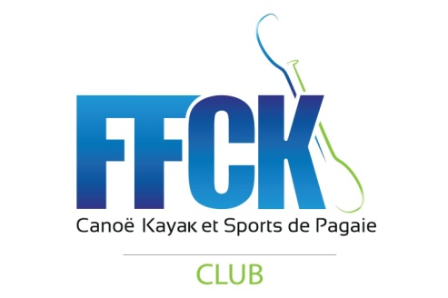
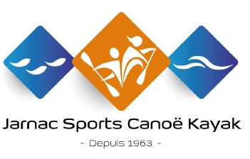

Challenge Jeune Egalis n°2
Jarnac : Slalom
Samedi 13 janvier 2024
Le club de Jarnac Sports Canoë Kayak est heureux de vous accueillir le Samedi 13 janvier 2024 pour la 2ème manche du challenge jeune Egalis 2023 -2024.

PUBLIC :
Cette manifestation est ouverte aux catégories U10 à U14 pour le challenge et aux catégories supérieures pour le plaisir (Non classées)

LIEU :
- Bassin de slalom - 16200 - JARNAC
- Parking de la piscine municipale

INSCRIPTIONS ET RENSEIGNEMENTS :

- Sur le fichier de course officiel du CDCK 16
- Merci de fournir le maximum de juges possibles
- Avant le mercredi 10 janvier minuit par mail : jsck@orange.fr
Contact : Lucie RAGOT PERRIN : 06 98 53 32 01

RÈGLEMENT ET PRINCIPE DE L’ÉPREUVE :

- Bateaux aux normes, casque obligatoires, gilet + gonfles (règlement Egalis).
- 2 manches par embarcation. Meilleure des 2 manches.
- Doublage autorisé et conseillé : C1, K1, C2
- Parcours de slalom de 18 à 25 portes

A ces épreuves, il sera possible d’accumuler des points Bonus ou Malus.
• Jugement : il est imposé à chaque pagayeur de participer au jugement en slalom en binôme avec un juge officiel sur les 2 manches. En cas de refus, il sera appliqué un malus de 5 points.
• Esquimautage : Il est proposé à chaque pagayeur des catégories individuelles une activité esquimautage chaque manche. Il sera retenu le meilleur bonus sur les 2 manches : cela laisse la possibilité d’une progression durant la saison. Les différents malus / bonus sont : refus – 5 points, avec aide 1 point, ½ tour 2 points, tour complet 4 points et avec les mains 5 points.

PROGRAMME :

- 9H00 à 10H00 : Accueil et confirmation des inscriptions
- jusqu’à 10h30 : Entrainement libre
- 11H00 : 1ère manche
- 12H30 : Pause
- 14H00 : 2ème manche
- 16H00 : Résultats

